[图片重复：中北大学 赵本波、杜文浩 团队发表的学术论文被质疑不同处理组图片重复](https://mp.weixin.qq.com/s?__biz=Mzk2NDU0MzM5MQ==&mid=2247483840&idx=1&sn=786a0fbbbb126e936c2bdd9bcbf126c5&chksm=c5830903be37767fda978b08923c6913aa7549290e7dcbf0dfa6d0039771a37b0a46523cbdc3&scene=126&sessionid=1743355639)

原创  小站君[思享学术](javascript:void(0);)2025-03-01 19:39:49澳大利亚

两张重复的图片引物质疑

**中北大学化学与化工学院 赵本波、杜文浩团队发表的论文中，L929 细胞的荧光染色图片，在不同的处理组情况下，出现了两张图片的部分重叠 ！**近日，中北大学 化学与化工学院的 赵本波、杜文浩 团队于今年1月份发表在《Carbohydrate Polymers》的论文，仅仅发表不到2个月，就被Pubpper用户质疑其论文存在着不同处理组的两个图片的重复。值得注意的是，这两张图片不是100%完全重复，而是其中一张图的下部分与另外一张图的上半部分完全重叠。这种来源于同一张原始图片裁剪的两张图片用在了本论文中的两个不同处理组引起了Pubpeer用户的质疑。目前，论文的作者尚未就质疑进行回应。

**质疑的缘由**

2025年2月，Pubpeer匿名用户***Parashorea tomentella***指出中北大学化学与化工学院 赵本波、杜文浩 团队发表的题为“Ion-conductive hydrogel sensor prepared with alginate crosslinker for wide-range motion and temperature monitoring” 的论文中存在两张重复的荧光图片。其评论道：“There are two partially overlapping images in Figure 10.” （翻译： 图 10 中有两张部分重叠的图像。）

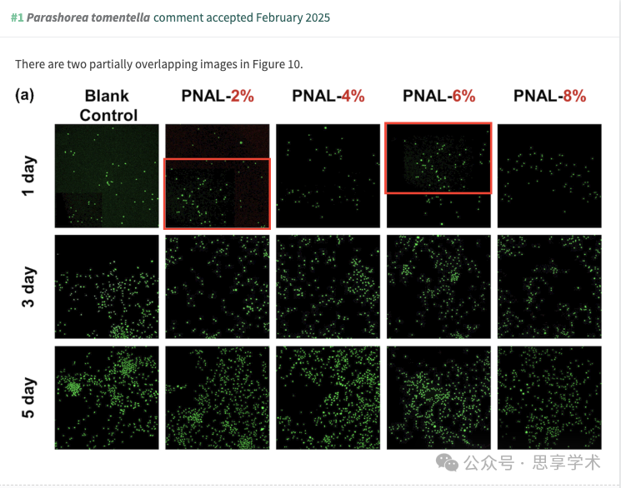

**论文标题和作者清单**

论文的标题为“Ion-conductive hydrogel sensor prepared with alginate crosslinker for wide-range motion and temperature monitoring”

完整的作者清单为：Long Zhang, Benbo Zhao (通讯作者，赵本波),* , Wenhao Du （通讯作者， 杜文浩）,* , Quantian Liu, Chenglong Jiao, Haoyu Liu, Shixiong Sun (孙世雄)

**通讯作者 赵本波 和 杜文浩简介**

据公开资料显示：赵本波，男，毕业于北京理工大学，博士，副教授，硕士研究生导师。现就职于中北大学化学工程与技术学院。主要从事固体推进剂和功能高分子材料（涂料、胶黏剂、热塑性弹性体等）方向。杜文浩，现就职于中北大学。

**该文受到了什么基金资助？**

据文章中的基金部分显示，本研究得到山西省基础研究计划项目（No.202203021222046）、国家自然科学基金项目（No.52303162）和高分子材料工程国家重点实验室开放课题（四川大学）（Grant No.sklpme2023-3-14）资助。

**论文现状**

目前，该论文的作者尚未对此作出回应。小站君将持续关注此事件，并在第一时间进行跟踪报道！

**重要声明**

本公众号提供查重服务，如需查重，请与本公众号后台小编取得联系，谢谢！

**参考文献**

https://pubpeer.com/publications/465E54760359375A321753E95D7065#1

https://www.sciencedirect.com/science/article/pii/S0144861725000591#s0140

责编|学术君

排版|小站君

声明：本文仅用于分享，不代表平台立场，如该文内容有勘误，修改，申明等问题，请尽快从本公众号后台留言联系我们，我们第一时间更正，谢谢！